ZIPPY 홈 대시보드 개발 정의서
ZIPPY 홈 대시보드는 가족의 당일 일정과 돌봄 역할, 확인이 필요한 항목을 한 화면에 통합한다. 본 절은 실제 구현 코드와 구동 화면을 기준으로 데이터 조회, 화면 처리 및 상태 갱신 방식을 정의한다.

2 대시보드 개발
- 가족 돌봄 정보 통합 조회 React와 TypeScript로 화면을 구성하고 GET /api/bootstrap을 호출하여 가족, 자녀, 일정, 돌봄 항목, 역할 배정, 예외 상황, 인수인계 및 알림 정보를 한 번에 조회한다.
- 오늘 일정 및 역할 표시 당일 자녀 일정과 돌봄 항목을 시간순으로 정렬하고, 담당 미정·요청·진행·완료 상태와 담당 가족을 함께 표시한다.
- 확인 필요 항목 우선 제공 검토 대기 알림장, 예외 상황, 인수인계, 오늘·내일 준비물 및 오늘 숙제를 지금 해야 할 것 영역에 우선 배치한다.
- 상태 동기화 및 개인정보 보호 인증된 가족방은 2초마다 최신 데이터를 조회하며, 다른 구성원의 비공개 개인 일정은 제목 대신 바쁨으로 표시한다.

1 ZIPPY 홈 대시보드 구현 결과
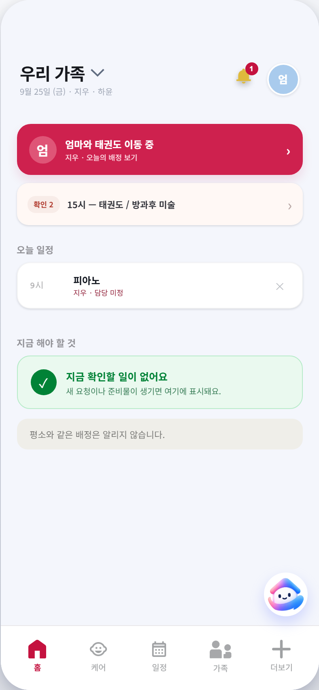
그림 1 ZIPPY 가족 운영 홈 대시보드 실제 구동 화면

2 프론트엔드 화면 구성 및 상태 처리
홈 화면은 Bootstrap 응답을 기준으로 진행 중인 돌봄, 오늘 일정과 즉시 확인 항목을 조건부 렌더링한다. 각 카드의 선택 동작은 일정, 담당자 추천, 예외 처리 및 인수인계 화면으로 연결된다.
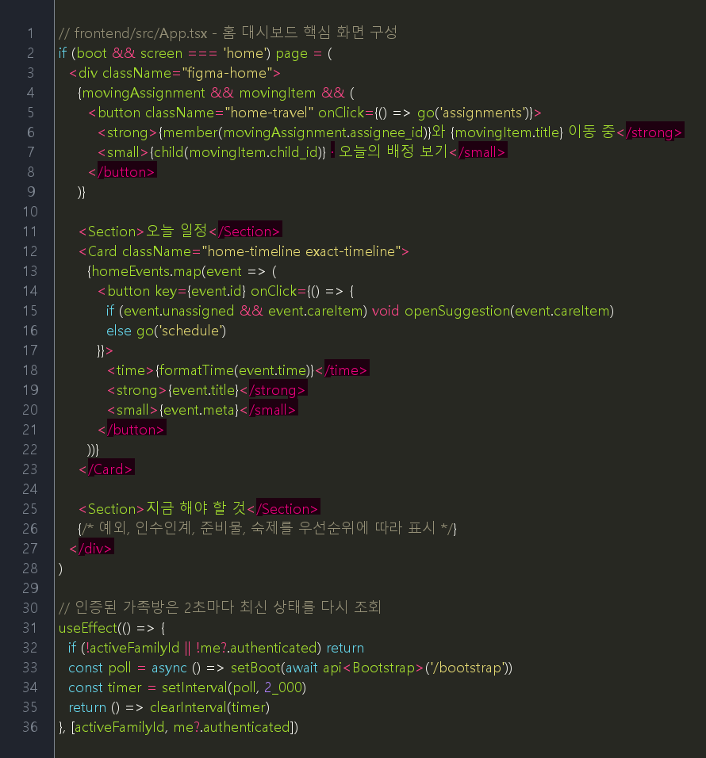
그림 2 홈 대시보드 화면 구성과 2초 주기 상태 갱신 코드
구분 | 구현 요소 | 처리 내용
입력 | Bootstrap 상태 | 가족·자녀·일정·돌봄·배정·예외·인수인계·알림 데이터
처리 | 오늘 기준 집계 | 날짜와 상태를 기준으로 오늘 일정, 진행 중 돌봄 및 확인 항목을 계산
출력 | 홈 카드와 이동 | 사용자에게 필요한 항목만 표시하고 관련 세부 화면으로 연결

3 백엔드 통합 조회 및 데이터 처리
FastAPI의 GET /api/bootstrap은 홈 화면에 필요한 데이터를 가족방 단위로 통합 반환한다. 개인 일정은 요청 구성원과 정보 공개 권한을 검사하여 제목 공개 여부를 결정한다.
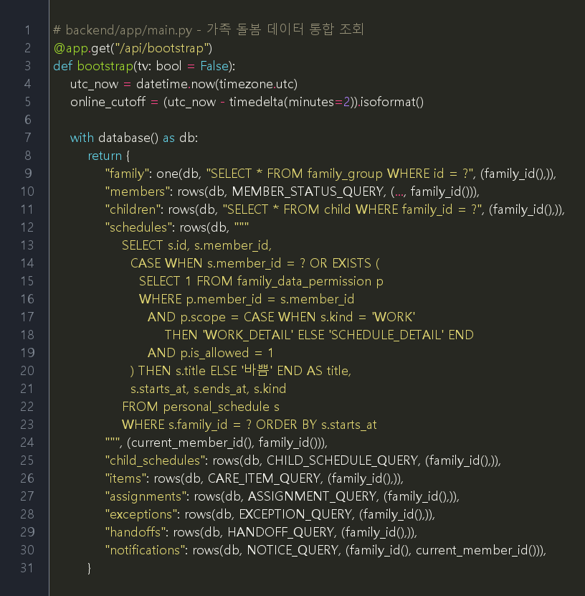
그림 3 Bootstrap 통합 조회와 개인 일정 마스킹 코드

기능 정의
기능 ID | 기능명 | 처리 기준 | 출력
DSH-01 | 오늘 일정 | 당일 자녀 일정과 돌봄 항목을 시작 시각 순으로 정렬 | 시간·일정·담당 상태
DSH-02 | 진행 상태 | 배정 상태가 진행 중이면 이동 상태 배너를 표시 | 진행 중 배너
DSH-03 | 확인 항목 | 예외·인수인계·준비물·숙제를 기한과 상태로 선별 | 지금 해야 할 것
DSH-04 | 자동 갱신 | 인증 가족방에서 2초마다 Bootstrap 데이터를 재조회 | 최신 화면 상태
DSH-05 | 정보 보호 | 일정 소유자 또는 공개 권한이 있을 때만 제목을 제공 | 제목 또는 바쁨
React 홈 화면 → GET /api/bootstrap → FastAPI → 가족방 DB → 권한 적용 응답

